RP ME
DI
O

CIENCI SICAS
MINI ENSAYO N°3: TABLA PERIÓDICA Y PROPIEDADES PERIODICAS

Para la solución de algunos de los ejercicios propuestos, se adjunta una parte del sistema periódico hasta el elemento Nº 20.

1  H  1,0 | Número atómico  Masa atómica |  |  |  |  |  | 2  He  4,0
3 | 4 | 5 | 6 | 7 | 8 | 9 | 10
Li | Be | B | C | N | O | F | Ne
6,9 | 9,0 | 10,8 | 12,0 | 14,0 | 16,0 | 19,0 | 20,2
11 | 12 | 13 | 14 | 15 | 16 | 17 | 18
Na | Mg | Al | Si | P | S | Cl | Ar
23,0 | 24,3 | 27,0 | 28,1 | 31,0 | 32,0 | 35,5 | 39,9
19 | 20
K | Ca
39,1 | 40,0

- En un sistema periódico muy simplificado, como el que se muestra en la figura, los llamados elementos de transición se sitúan en la zona señalada con el número

  - 1
1
2

3

4
  - 2
C) 3
- 4
- 5
5

- La definición “es la capacidad de un átomo en una molécula para atraer hacia sí el par de electrones de enlace” corresponde a la propiedad periódica llamada

  - radio atómico.
  - electroafinidad.
  - electronegatividad.
  - volumen atómico.
  - potencial de ionización.

- Los orbitales f están presentes en todos los elementos

  - alcalinos.
  - halógenos.
  - representativos.
  - de transición.
  - de transición interna.

- Las propiedades periódicas de los átomos dependen de(l)

  - su capa de valencia.
  - nivel de energía.
  - tamaño de los átomos.
  - su estructura electrónica.
  - tipo de orbital.

- En la tabla periódica, los elementos están ordenados según un valor creciente de su

  - masa atómica.
  - radio atómico.
  - número másico.
  - número atómico.
  - volumen atómico.

- ¿Cuál de las siguientes propiedades periódicas aumenta al incrementarse el número atómico en un grupo?

  - Potencial de ionización
  - Electronegatividad
  - Radio atómico
  - Electroafinidad
  - Estado de oxidación

- Los elementos químicos en el sistema periódico se ubican en distintos grupos y periodos, en dependencia de las estructuras electrónicas de sus átomos, donde en cada periodo (fila) se encuentran los elementos cuyos átomos tienen igual número de niveles de energía y en cada grupo (columna), los que tienen igual número de electrones en su último nivel.

Según las siguientes configuraciones electrónicas de los elementos X, W y R: X = 1s2 2s2; W = [He] 2s2 2p1; R = 1s2 2s2 2p6
Es correcto afirmar que

  - X y W pertenecen al mismo grupo.
  - R se ubica en un periodo más abajo que X.
  - todos los elementos se ubican en la misma columna.
  - todos los elementos pertenecen al mismo periodo.
  - W y R se encuentran en grupos adyacentes.

- Los elementos ubicados en el grupo IIA del sistema periódico tienen diferencias en

  - el número de los electrones de valencia.
  - sus radios atómicos.
  - los estados de oxidación.
  - el tipo orbital ocupado por el último electrón.
  - en el número cuántico magnético del último electrón.
- De las siguientes configuraciones electrónicas fundamentales, ¿cuál corresponde a un metal alcalinotérreo?

  - 1s2 2s2
B) 1s2 2s2 2p2
C) 1s2 2s2 2p6 3s2 3p2
D) [Ar] 4s2 3d2
E) [Ar] 4s2 3d10 4p2

- El potencial de ionización es la energía necesaria para arrancar el electrón más débilmente retenido a un átomo en estado gaseoso (X (g) + P.I → X (g)+ + e–).

El siguiente gráfico muestra la variación del primer potencial de ionización para distintos elementos en función de su número atómico.
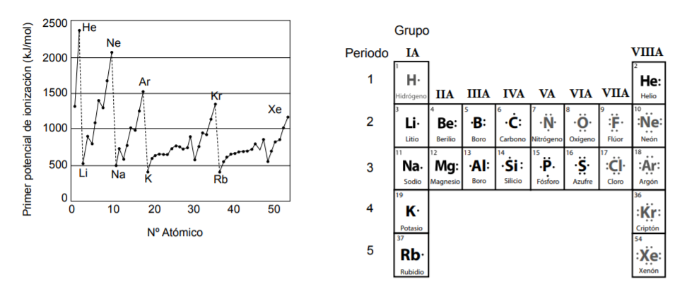

Del análisis del gráfico y observando el sistema periódico, es correcto afirmar que

  - los elementos del grupo VIII A presentan una elevada capacidad para formar iones negativos.
  - el potencial de ionización prácticamente no varía en un mismo periodo.
  - dentro de cada periodo, los elementos del grupo IA son los que pierden con mayor facilidad el último electrón.
  - en el grupo VIIIA el potencial de ionización es inversamente proporcional al número atómico.
  - todos los elementos del grupo IA presentan el mismo potencial de ionización.

- ¿Cuáles de las siguientes flechas indican correctamente la variación creciente de la electronegatividad dentro de un período y un grupo en la tabla periódica?
Período
→
→
←
←
Grupo
↑
↓
↑
↓
↓

A)
B)
C)
D)
E)
- La configuración electrónica ns2 np2 para la última capa corresponde a elementos neutros del grupo

  - IA
  - IIB
  - IIA
  - IVB
  - IVA

- En un sistema periódico, ‘‘aumenta desde arriba hacia abajo en un grupo y de derecha a izquierda en un período’’. Estas características corresponden al

  - potencial de ionización.
  - radio atómico.
  - radio iónico.
  - electroafinidad.
  - número atómico.

- En la figura se representan los modelos moleculares de tres halógenos, numerados como 1, 2 y 3.
1 2 3

Los halógenos representados podrían ser

A)
1 | 2 | 3
Flúor | Cloro | Bromo
Bromo | Cloro | Flúor
Cloro | Bromo | Flúor
Cloro | Flúor | Bromo
Bromo | Flúor | Cloro

B)
C)
D)
E)

- La configuración electrónica de un elemento es 1s2 2s2 2p6 3s2 3p6 4s2 3d5. Esto indica que el elemento pertenece al período

  - 2
  - 3
  - 4
  - 5
  - 7

- ¿Cuál de las siguientes configuraciones electrónicas corresponde a un elemento de transición?

  - [Ne] 3s2 3p6
  - [Ar] 4s2 3d2
  - [Kr] 5s2
D) [Kr] 5s2 4d10 5p4
E) [xe] 6s2 4f2

- El punto de ebullición aumenta cuando

  - aumenta la cantidad de calor proporcionado.
  - disminuye la presión atmosférica.
  - aumenta la presión atmosférica.
  - la presión de vapor del líquido es mayor que la atmosférica.
  - aumenta la presión de vapor del líquido.

- El potencial de ionización se puede relacionar con la formación de

  - aniones.
  - cationes.
  - electrones.
  - enlaces.
  - compuestos.

- ¿Cuál de los siguientes elementos es más electronegativo?

  - K
  - Na
  - He
  - Cl
  - F

- El punto de fusión de una sustancia se define como la

  - temperatura a la que el sólido cambia a líquido.
  - presión a la que el sólido cambia a líquido.
  - temperatura a la que el líquido cambia a sólido.
  - presión a la que el líquido cambia a gas.
  - temperatura a la que el sólido cambia a gas.

- El radio atómico de los elementos N, B y O aumenta en el orden

  - O, B y N
  - O, N y B
  - B, N y O
  - B, O y N
  - N, O y B

- Los elementos de un grupo

  - presentan igual configuración electrónica para su nivel energético más externo.
  - presentan mayor radio atómico a medida que disminuye el número atómico (Z).
  - presentan una disminución de su volumen atómico al avanzar de arriba hacia abajo.
  - presentan menor electronegatividad a medida que disminuye el número atómico (Z).
  - presentan igual potencial de ionización.

- En la siguiente figura se presenta la posición de algunos elementos químicos en una tabla periódica parcial:

Na |  |  |  |  |  |  |  |  |  |  |  | Al |  |  |  | Cl
K |  | Sc

Con respecto a los elementos que aparecen, el más electronegativo es

  - Na
  - K
  - Sc
  - Al
  - Cl

- El calcio presenta menor potencial de ionización que el berilio. Esto significa que

  - el berilio cede con mayor facilidad sus electrones.
  - el calcio acepta electrones con mayor facilidad.
  - el berilio necesita mayor cantidad de energía para ceder sus electrones.
  - se necesita más energía para producir un catión de calcio.
  - se necesita más energía para producir un anión de berilio.

- El punto de ebullición de una sustancia cualquiera depende de

  - la temperatura ambiente.
  - su volumen.
  - su masa.
  - su estado físico.
  - la presión atmosférica.

